**Actividad 3**

Tablet

Versión de Android: Android 11 x 86

Memoria RAM: 1536 MB

Tamaño de Pantalla: 8.86´´ 2048x 1536 xhdpi

Landscape:

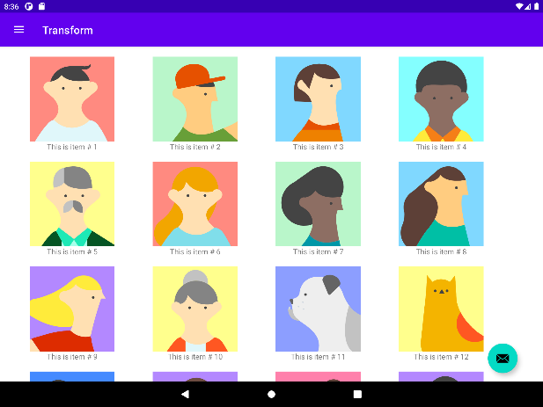 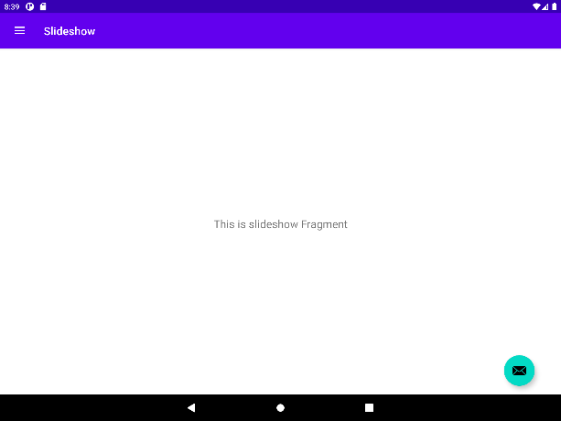

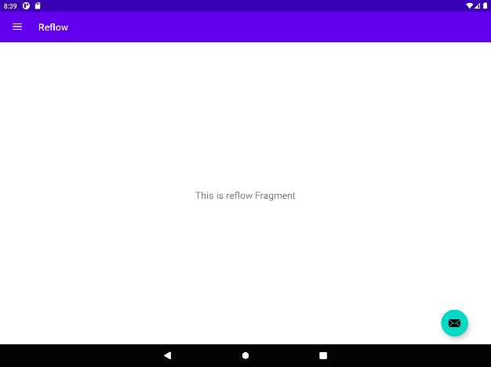 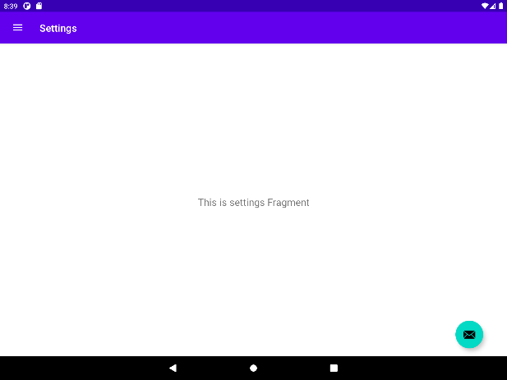

Portrait:

: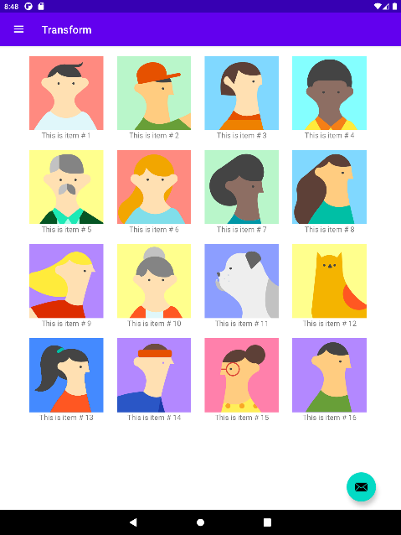 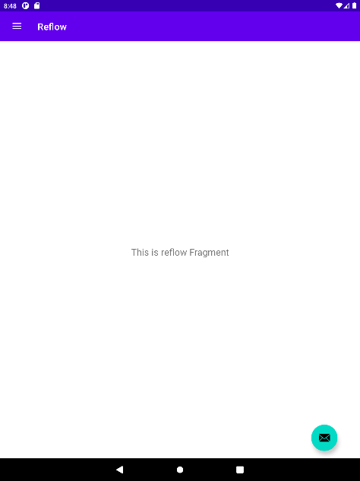

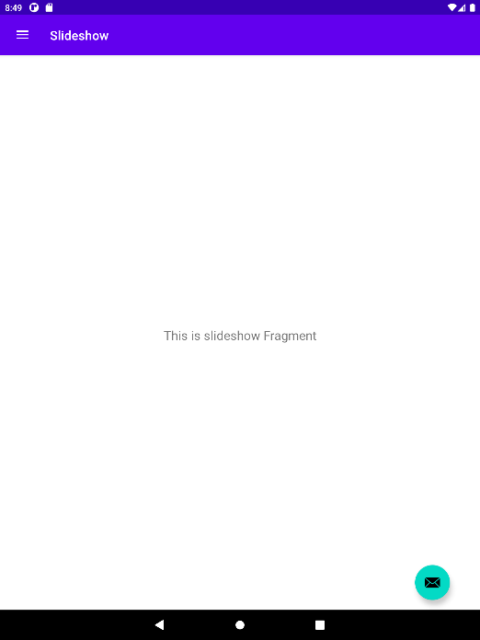 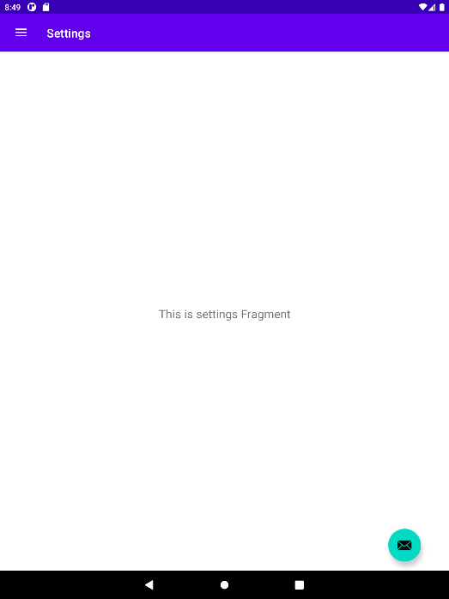

Teléfono Celular

Versión de Android: Android 11 x 86

Memoria RAM: 1536 MB

Tamaño de Pantalla: 5.7´´ 1080x 2280 440dpi

Lanscape:

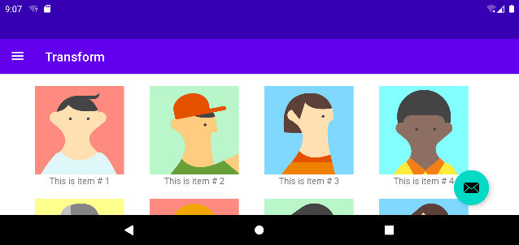 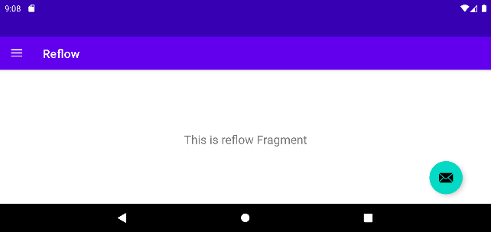

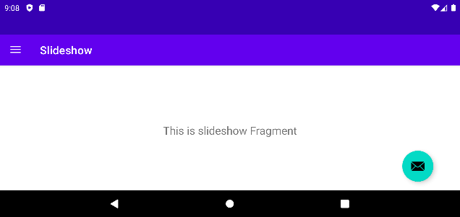 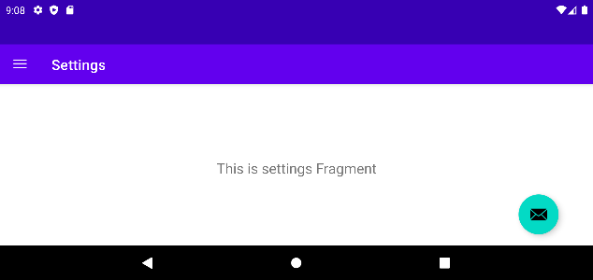

Portrait:

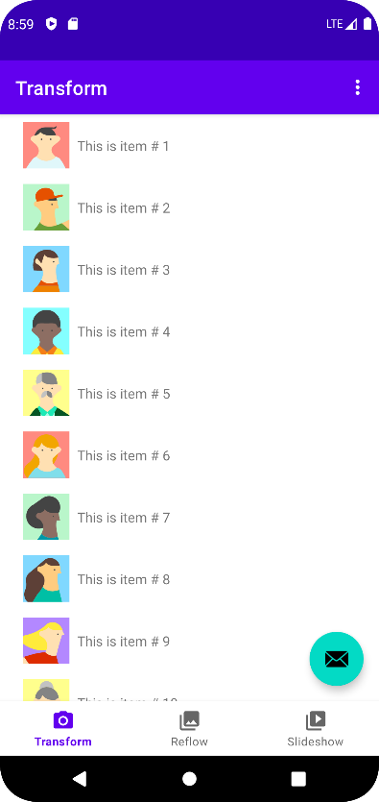 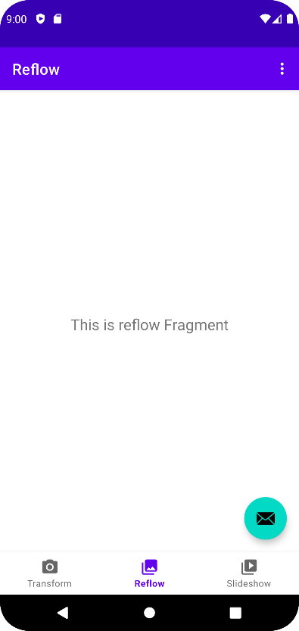 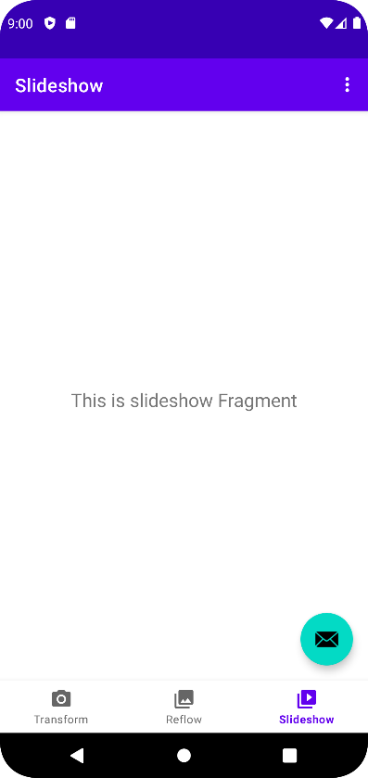

**Actividad 4**

Utilice el template Responsive Views Activity porque en Android Studio Flamingo hay otros templates disponibles. La aplicación aprovecha de manera distinta el espacio en landscape que en portrait. Se permite imágenes y menús mas grandes. Además de usar un sidebar en vez de botones para seleccionar la pantalla.

**Actividad Extra**

El nombre de la aplicación se encuentra en el archivo AndroidManifest.xml. Al cambiar cambió el nombre de la aplicación. Al crear un icono e incluirlo en el manifest remplaza al anterior una vez que lo eliminamos.